Санкт-Петербургское Государственное бюджетное профессиональное образовательное учреждение
Колледж Петербургской моды

РАБОЧАЯ ТЕТРАДЬ

По МДК 03.02. Технологическая обработка швейных изделий

Темы: «Ручные работы»,
«Машинные работы»,
«Влажно-тепловые работы»

Профессия «Художник по костюму»

Студента группы №_________
ФИ_________________________________

Составитель:
ПреподавательСПб ГБ ПОУ КПМ
Кожемякова Ю.В.

Санкт — Петербург
2014
ПОЯСНИТЕЛЬНАЯ ЗАПИСКА

Рабочая тетрадь по модулю МДК 03.02. «Технологическая обработка швейных изделий» предназначена для студентов СПО по професии «Художник по костюму», разработана на основе ФГОС и рабочей программы по профессии

Рабочая тетрадь будет способствовать формированию общих и профессиональных компетенций, активизации процесса обучения студентов при изучении дисциплины.

В тетради представлены различные варианты заданий: контрольные вопросы, тесты, заполнение таблиц, кроссворды, а также задания, направленные на развитие логического мышления.

Задания по изучаемым темам разноуровневые: базовый уровень, средний уровень, - задания повышенной сложности, для студентов, претендующих на отличные оценки. Предлагаемые задания рассчитаны на самостоятельность студентов в учебной деятельности и предусматривают работу с дополнительной литературой и использование информационно-коммуникационных технологий.

СОДЕРЖАНИЕ

Раздел 1. Ручные работы................................................................................4
1.1 Организация рабочего места. Инструменты и приспособления
для ручных работ................................................................................................4
1.2. Элементы ниточных соединений. Классификация ручных
стежков и строчек...............................................................................................6
1.3.Характеристика ручных стежков и строчек...............................................7
  - Терминология ручных работ......................................................................8
  - Кроссворд....................................................................................................10
  - Контрольная работа № 1............................................................................11
Раздел 2. Машинные работы..........................................................................13
2.1. Организация рабочего места. Классификация машинных швов. …......13
2.2. Характеристика машинных швов. Технические условия на
выполнение машинных работ ...........................................................................14
2.3. Терминология машинных работ.................................................................18
2.4. Контрольная работа № 2.............................................................................19
Раздел 3. Влажно-тепловые работы..............................................................21
3.1 Инструменты и приспособления для ВТО. Режимы ВТО....................21
3.2 Терминология влажно-тепловых работ. Технические условия
на выполнение влажно-тепловых работ.............................................................22
3.3. Виды и характеристика клеевых материалов.......................................24
3.4. Кроссворд................................................................................................24
Итоги успеваемости …....................................................................................26

Раздел 1. Ручные работы
1.1. Организация рабочего места. Инструменты и приспособления
для ручных работ.

Задание № 1.
Вместо многоточий впишите пропущенные слова:

а) Правильная организация рабочего места способствует повышению..............
….......................труда и обеспечению высокого……......................................продукции.

б) Расстояние от глаз работающего до изделия должно быть равно...................см.

в) Наперстки бывают с донышком и без. Наперстки с донышком рекомендуют при изготовлении изделий из.............................тканей, без донышка рекомендуют при изготовлении изделий из.............................тканей.

г) Сколько номеров ручных игл Вы знаете................

д) Сколько номеров ножниц Вы знаете..................

Задание № 2.
Заполните таблицу, вписав вместо многоточий наименование инструментов и приспособлений и их назначение.
Рисунок | Наименование | Назначение
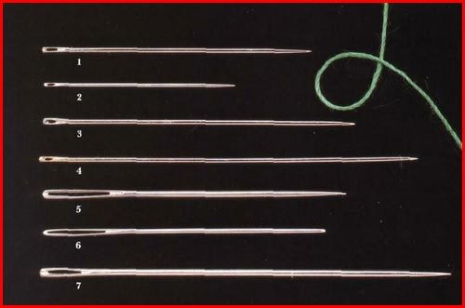 | .................................................................................................... | .......................................................................................................................................................................................................................................................................................
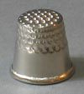 | .................................................................................................... | ......................................................................................................................................................................................................................................................................................
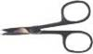 | .................................................................................................... | ......................................................................  ...........................................................................................................................................
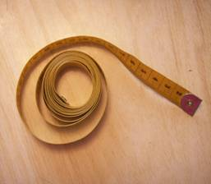 | .................................................................................................... | ........................................................................................................................................................................................................................................................................................
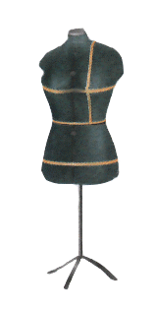 | .................................................................................................... | ..............................................................................................................................................................................................................................................................................................................................................................
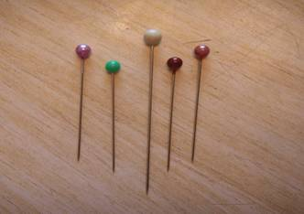 | ................................................... | ........................................................................................................................................................................................................................................................................................
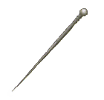 | .................................................. | ........................................................................................................................................................................................................................................................................................
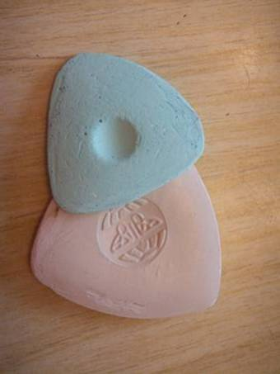 | .................................................. | ........................................................................................................................................................................................................................................................................................
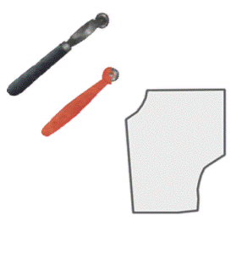 | ................................................. | .............................................................................................................................................................................................................................................................................................................................................................

Задание № 3.
Установите соответствие между колонками, проставив вместо многоточия соответствующие буквы:
Инструменты и приспособления | Наименование
1. Инструменты  2. Приспособления  3.Оснащение рабочего места | а) ручные иглы ж) булавки  б) стол з) ножницы  в) манекен и) винтовой стул  г) колышек к) наперсток  д) сантиметровая лента л) лекала  е) подставка для ног м) мел

Ответ: 1- …........................
2 -............................
3 - ….......................
5
Задание № 4.
Установите соответствие между колонками, проставив вместо многоточия соответствующие буквы:
Виды лекал | Назначение
1. Лекала - эталоны | а) для очерчивания контура деталей на ткани
2. Рабочие лекала | б) для отмеловки вытачек, петель, концов воротника, бортов
3. Вспомогательные лекала | в) для изготовления и проверки комплектов лекал
Ответ: 1- …...........
2 -...............
3 - ..............

1.2. Элементы ниточных соединений.
Классификация ручных стежков и строчек

Задание № 1
Установите соответствие между колонками, проставив вместо многоточия соответствующую букву:

Элементы ниточного соединения | Определение
1. Стежок | а) расстояние от среза детали до строчки
2. Строчка | б) расстояние между двумя проколами иглы
3. Шов | в) последовательный ряд стежков
4. Ширина шва | г) соединение двух или нескольких деталей при помощи стежков
Ответ: 1- …............
2 -................
3 - …...........
4 -................

Задание № 2.
Вместо многоточия впишите пропущенные слова:

а) Частоту стежков (n_{ст}) определяют..................................................

б) Ручные стежки по своему строению и назначению подразделяются на:

1-.............................................. 4 -...............................................
2 -............................................. 5 - …..........................................
3 -............................................. 6 - …...........................................

Какой стежок выполняют слева направо...................................................................

6
1.3. Характеристика ручных стежков и строчек

Задание № 1
Вместо многоточий напишите наименование стежков, строчек и область их применения

Рисунок | Наименование, область применения
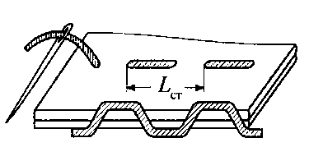 | ................................................................................................................................................................................................................................................................................................................................................................................................................................................
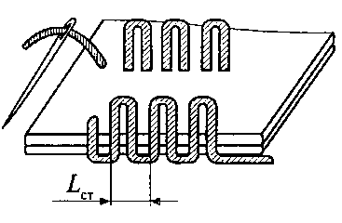 | ............................................................................................................  ............................................................................................................  ........................................................................................................................................................................................................................
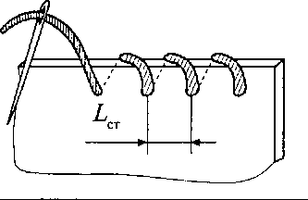 | ............................................................................................................  ....................................................................................................................................................................................................................................................................................................................................
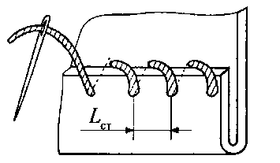 | ...........................................................................................................  ..................................................................................................................................................................................................................................................................................................................................
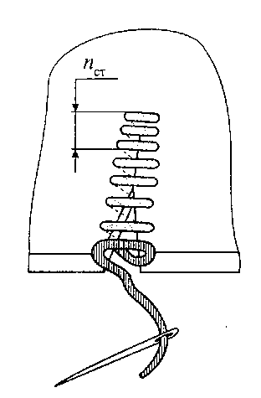 | ...........................................................................................................  ............................................................................................................  .......................................................................................................................................................................................................................
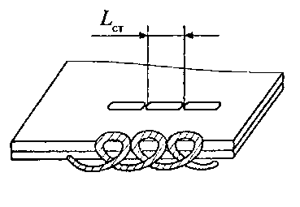 | ............................................................................................................  ...........................................................................................................  ...........................................................................................................  ............................................................................................................
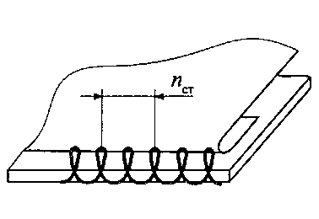 | ...........................................................................................................  ........................................................................................................................................................................................................................  ...........................................................................................................
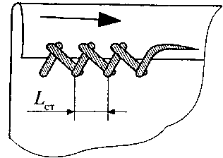 | ................................................................................................................................................................................................................................................................................................................................................................................................................................................
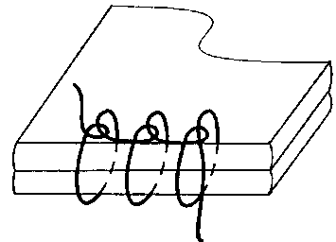 | ...........................................................................................................  ...........................................................................................................  ........................................................................................................................................................................................................................
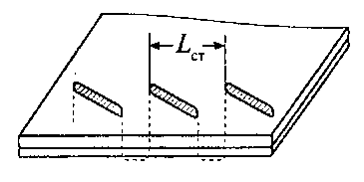 | ...........................................................................................................  ............................................................................................................  ........................................................................................................................................................................................................................

  - Терминология ручных работ
Технические условия на выполнение ручных работ

Задание № 1.
Установите соответствие между колонками, проставив вместо многоточия соответствующую букву:

Термин | Определение
1. Сметывание | а) Соединение фурнитуры и деталей отделки с основной деталью РСПН.
2. Заметывание | б) Закрепление подогнутого края детали РСВН.
3. Вметывание | в) Соединение двух деталей примерно равных по величине РСВН.
4. Пришивание | г) Соединение двух деталей по вогнутым и выпуклым линиям РСВН.
5. Подшивание | д) Закрепление обтачанного и выметанного края детали РСПН
6. Наметывание | е) Обработка срезов РСПН для предохранения их от осыпания
7. Приметывание | ж) Закрепление обтачанного края детали РСВН с образованием канта
8. Вспушивание | з) Прикрепление подогнутого края детали РСПН не заметными с лицевой стороны.
9. Обметывание | и) Соединение мелкой детали с крупной или не основной с основной РСВН
10. Выметывание | к) Соединение двух деталей, наложенных одна на другую РСВН

Ответ: 1- …............ 6 - …...........
2 -................ 7 - …...........
3 - …........... 8 - …...........
4 -................. 9 - …...........
5 - …........... 10 -............... 8
Задание № 2.
Вместо многоточия напишите термины выполняемых операций.

Соединение рукава с проймой РСВН - .........................................................
Закрепление низа рукава РСВН - …................................................................
Соединение накладного кармана с полочкой РСВН - ….................................
Закрепление низа изделия РСПН - …...............................................................
Соединение пуговиц с изделием РСПН -.........................................................
Предохранение плечевых срезов от осыпания РСПН -....................................
Соединение боковых срезов юбки РСВН - …..................................................
Соединение манжеты с рукавом РСВН - ….......................................................
Закрепление обтаченного края воротника РСВН с образованием канта........................

Задание № 3.
Вместо многоточия впишите пропущенные слова.

а) Толщина меловых линий не должна превышать................см.

б) Все сметочные строчки выполняют на расстоянии............см от намеченной линии в сторону.......................детали.

в) Меловые линии с одной детали на другую переводят с помощью: 1-...............................................................................
2- ….........................................................................
3-..............................................................................

г) Если детали дублируют, то копировальные строчки прокладывают....................
….........................................................

д) При сметывании, деталь, из которой выполняют посадку, располагают.............
….....................................

е) При соединении деталей из тканей разной толщины деталь из более тонкой ткани располагают....................................

ж) Детали из бархата и других скользящих тканей сметывают................................
…....................................

з) Для удаления ниток сметывания нитку строчки разрезают через каждые ….........-.............см.

и) Пуговицы со сквозными отверстиями пришивают нитками …...........................
….................................

к) Пуговицы на стойке пришивают нитками..............................................................

9

1.5 Кроссворд на тему «Ручные работы»

 |  |  |  |  |  |  |  |  |  |  |  |  |  |  |  | 1
 |  |  |  |  |  |  |  |  |  |  |  |  | 2 |  |  |  |  |  |  |  |  | 2 |  |  |  |  |  | 3
 |  |  |  |  |  |  |  |  |  |  |  |  |  |  |  |  |  |  |  |  |  |  |  |  |  |  |  | 1
 |  |  |  |  |  |  |  |  |  |  |  |  | 4 |  |  |  | 3
 |  |  |  |  |  |  |  |  |  |  | 5 |  |  |  |  |  |  |  |  |  |  |  |  |  |  |  |  |  |  |  |  |  |  |  |  |  |  | 6
 |  |  |  |  |  |  |  |  |  |  |  |  |  |  |  |  |  |  |  |  |  |  |  |  |  |  | 7
 |  |  |  |  |  |  |  |  |  |  | 8
 |  |  |  | 9 |  |  |  |  |  |  |  |  |  |  |  |  |  |  |  |  |  |  |  |  | 10
 |  |  |  |  |  |  |  |  |  |  |  |  |  |  |  |  |  |  |  |  |  | 15 |  |  |  |  |  |  |  |  |  |  |  |  |  |  |  | 8
 |  |  |  |  |  |  |  |  | 11
 |  |  |  |  |  |  |  |  |  |  |  |  |  |  |  |  |  |  |  |  |  |  |  |  |  |  |  |  |  |  |  |  |  |  | 12
 |  |  |  |  |  |  |  |  |  |  | 13 |  |  |  |  | 5 |  |  |  |  |  | 7
 |  |  |  |  |  |  |  |  |  |  |  |  |  |  |  |  |  |  |  |  |  |  |  |  |  |  |  |  |  |  |  |  |  |  |  |  |  | 6
 |  |  |  |  |  |  |  |  |  |  |  |  |  |  |  |  |  |  |  |  |  |  |  |  |  |  |  |  |  |  |  |  | 14
 |  |  |  |  |  |  |  |  |  |  |  |  |  |  |  |  |  |  |  |  |  |  |  |  |  |  |  |  |  |  |  |  |  |  | 4
По горизонтали: 2. Стежки постоянного назначения . 4. Прикрепление подо-
гнутого края детали. 5.Последовательный ряд стежков. 7. Предназначен для предохранения
пальца от укола иглы. 9. Стежки для закрепления обтачанного, вывернутого и выметанного
края детали. 10. Соединение фурнитуры и деталей отделки с основной деталью.
11. Операция соединения деталей, наложенных одна на другую. 12. Ниточное соединение
двух или нескольких слоев материала строчками.13. Рабочий инструмент швеи.
14. Используют для подрезки деталей и ниток.
По вертикали: 1. Эти стежки применяют для подшивания низа брюк, юбок в изделиях
из легкоосыпающихся материалов. 3. Закрепление подогнутого края деталей. 6. Эти стежки
применяются для перевода меловых линий и контрольных знаков с одной детали на другую.
8. Ими скалывают детали. 12.Стежки постоянного для прочного и незаметного соединения
разрывов ткани. 15. Должны быть в начале и в конце любой строчки.
Выпишите буквы из зашифрованных клеток так,
чтобы получилось загаданное слово
 |  |  |  |  |  |  |  |  |  |  |  |  |  |  | 1 |  |  | 2 |  |  | 3 |  | 4 |  |  | 5 |  |  | 6 |  | 7 |  |  | 8
7

10
1.6 Контрольная работа № 1
Тема: «Ручные работы»
Задание № 1.
Установите соответствие между колонками, проставив вместо многоточий соответствующую букву:
Инструменты и приспособления | Наименование
1. Инструменты  2. Приспособления  3.Оснащение рабочего места | а) ручные иглы ж) булавки  б) стол з)ножницы  в) манекен и) винтовой стул  г) колышек к) наперсток  д) сантиметровая лента л) лекала  е) подставка для ног м) мел

Ответ: 1- ….................................., 2 -................................................, 3 - …..................................

Задание № 2.
Установите соответствие между колонками, проставив вместо многоточия соответствующую букву:
Виды лекал | Назначение
1. Лекала - эталоны | а) для очерчивания контура деталей на ткани
2. Рабочие лекала | б) для отмеловки вытачек, петель, концов воротника, бортов
3. Вспомогательные лекала | в) для изготовления и проверки комплектов лекал

Ответ: 1- …............ 2 -................... 3 - ….............

Задание № 3.
Установите соответствие между колонками, проставив вместо многоточия соответствующую букву:
Элементы ниточного соединения | Определение
1. Стежок | а) расстояние от среза детали до строчки
2. Строчка | б) расстояние между двумя проколами иглы
3. Шов | в) последовательный ряд стежков
4. Ширина шва | г) соединение двух или нескольких деталей при помощи стежков

Ответ: 1- …............ 2 -................... 3 - …............. 4 -.................

Задание № 4 Напишите, как называются стежки и строчки изображенные на рисунке.

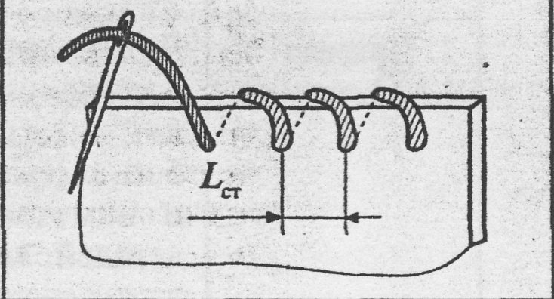
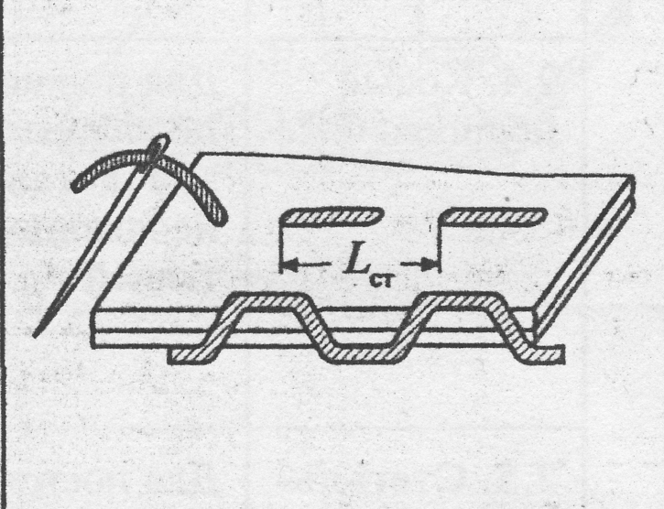
__________________ __________________ __________________ ______________________
________________ ________________ ________________ ___________________
11
Задание № 5.
Установите соответствие между колонками, проставив вместо многоточия соответствующую букву:
Термин | Определение
1. Сметывание | а) Соединение фурнитуры и деталей отделки с основной деталью РСПН.
2. Заметывание | б) Закрепление подогнутого края детали РСВН.
3. Вметывание | в) Соединение двух деталей примерно равных по величине РСВН.
4. Пришивание | г) Соединение двух деталей по вогнутым и выпуклым линиям РСВН.

Ответ: 1- …............ 2 -................... 3 - …............. 4 -.................

Задание № 6.
Напишите, какой цвет ниток надо использовать для пришивания пуговиц с отверстиями?
Нитки в цвет_____________________________.

Напишите, какой цвет ниток надо использовать для пришивания пуговиц с отверстиями?
Нитки в цвет_____________________________.

12
Тема 2. Машинные работы
2.1. Организация рабочего места. Классификация машинных швов.

Задание № 1.
Вместо многоточий впишите пропущенные слова:

а) Правильная организация рабочего места способствует повышению..............
….......................труда и обеспечению высокого……......................................продукции.

б) Расстояние от глаз работающего до изделия должно быть равно...................см.

в) Любая швейная машина должна быть оборудована..............................................
…...................................................................................................................................

г) К машинным швам предъявляются высокие потребительские и промышленные требования.
К потребительским относятся:.....................................................................................
…........................................................................................................................................................................................................................................................................................................................................................................................................................................
К промышленным относятся:.......................................................................................
…......................................................................................................................................

д) В зависимости от назначения шва и расположения деталей относительно него швы различают:....................................................................................................................
….....................................................................................................................................

е) Перечислите все виды швов относящиеся к соединительным:............................
…........................................................................................................................................................................................................................................................................................................................................................................................................................................

ж) Перечислите все виды швов относящиеся к краевым:........................................
….......................................................................................................................................................................................................................................................................................

з) Перечислите все виды швов относящиеся к отделочным:....................................
….......................................................................................................................................................................................................................................................................................

и) Сколько Вы знаете разновидностей стачного шва.................

к) К какой группе швов относится двойной шов:.......................................................

л) К какой группе швов относится окантовочный шов:............................................

м) Чем отличается запошивочный шов от шва взамок:.............................................

13
2.2 Характеристика машинных швов.
Технические условия на выполнение машинных работ

Задание № 1.
Заполните таблицу, вписав вместо многоточий наименование швов и их назначение.

Схема | Наименование | Область применения
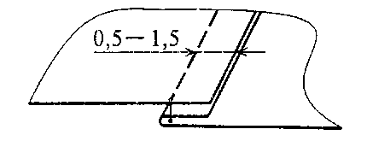 | ............................................................................................................................................. | ............................................................................................................................................................................................
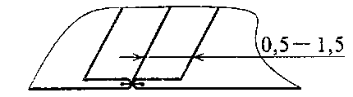 | ............................................................................................................................................. | ...........................................................................................................................................................................................................................................
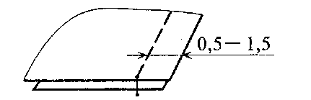 | ............................................................................................................................................. | ............................................................................................................................................................................................
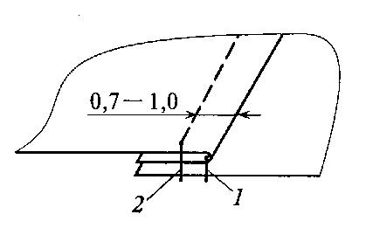 | ............................................................................................................................................. | ..........................................................................................................................................................................................................................................
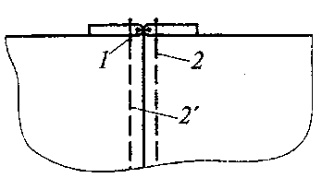 | ............................................................................................................................................ | ...........................................................................................................................................................................................
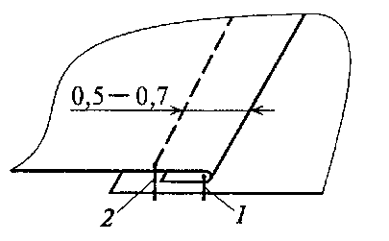 | ............................................................................................................................................. | ............................................................................................................................................................................................
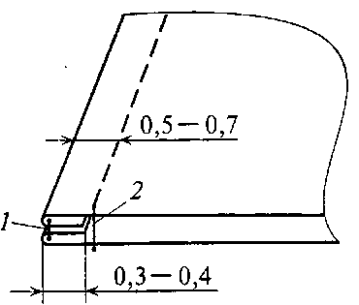  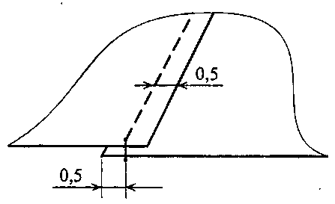 | ............................................................................................................................................  ............................................................................................................................................ | .............................................................................................................................................  ...............................................  ............................................................................................................................................................................................
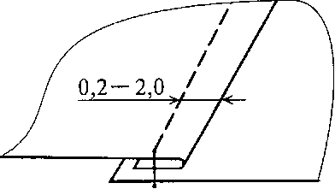 | ............................................................................................................................................. | ............................................................................................................................................................................................
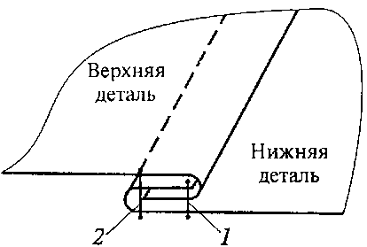 | ............................................................................................................................................. | ...........................................................................................................................................................................................................................................
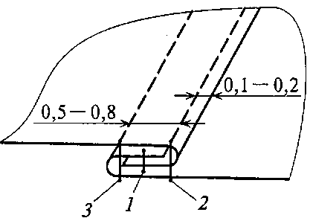 | ............................................................................................................................................. | ............................................................................................................................................................................................
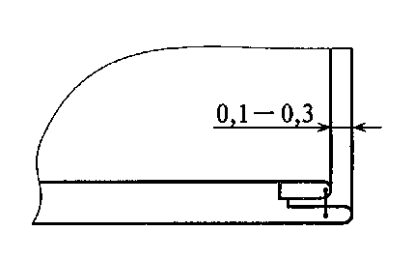 | ............................................................................................................................................. | ...........................................................................................................................................................................................................................................
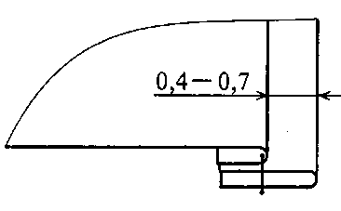 | ............................................................................................................................................. | ............................................................................................................................................................................................
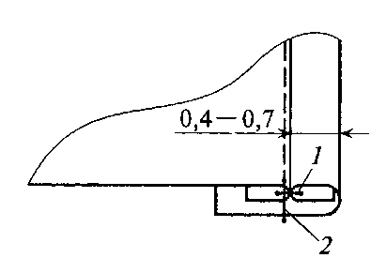  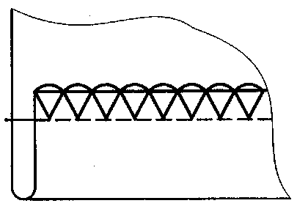 | .............................................................................................................................................  ............................................................................................................................................. | .............................................................................................................................................  ..............................................  ...........................................................................................................................................................................................................................................
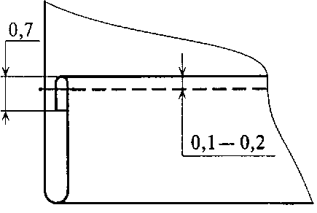 | ............................................................................................................................................. | ...........................................................................................................................................................................................................................................
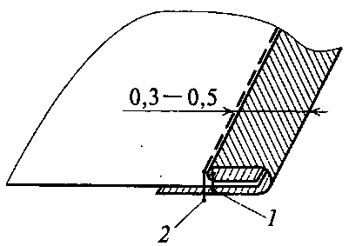 | ............................................................................................................................................................................................ | ...........................................................................................................................................................................................................................................
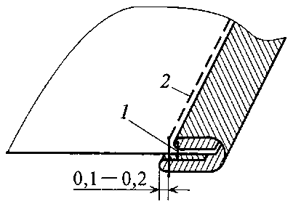 | ........................................................................................................................................................................................... | ..........................................................................................................................................................................................................................................
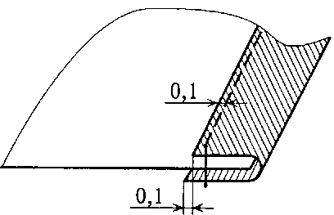 | ............................................................................................................................................ | ............................................................................................................................................................................................
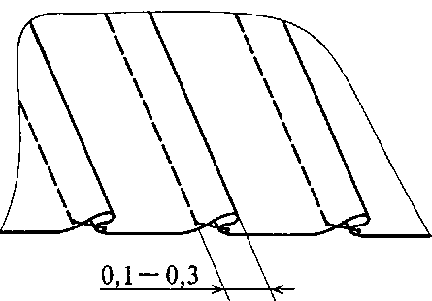 | ............................................................................................................................................ | ...........................................................................................................................................................................................................................................
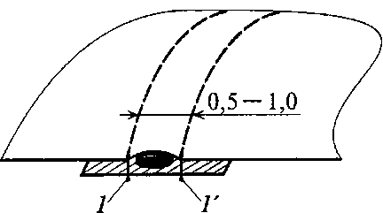 | ............................................................................................................................................. | ..........................................................................................................................................................................................................................................
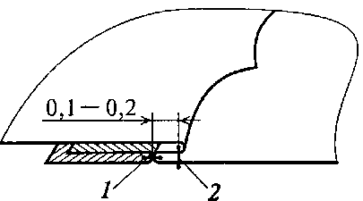 | ............................................................................................................................................. | ...........................................................................................................................................................................................................................................

Задание № 2.
Вместо многоточий впишите пропущенные слова:

а) Концы внутренних строчек закрепляют обратной строчкой длиной..........-.........мм

б) При втачивании рукавов, подшивании низа, концы замкнутых строчек должны заходить один на другой не менее чем на ….......-........... мм

в) При соединении деталей с различным направлением н.о. деталь с косым срезом кладут....................., а деталь с прямым срезом – ….....................

г) При соединении двух деталей из тканей разной толщины, например ткань верха и ткань подкладки, вниз следует положить деталь из …............................. ткани.

д) При соединении двух деталей с посадкой одной из них деталь, которую нужно посадить, следует положить …...............................................................................

е) Номер ниток, машинных игл и частота стежков в строчках должны соответствовать номерам с учетом …................................................................................

17
2.3. Терминология машинных работ.

Задание № 1.
Заполните таблицу, вписав вместо многоточий термин и область применения, соответствующему определению.

Определение | Термин | Область применения
Соединение двух или нескольких деталей примерно равных по величине машинной строчкой
Соединение мелкой детали с крупной, неосновной с основной машинной строчкой
Соединение двух деталей наложенных одна на другую или закрепление заутюженных срезов машинной строчкой
Соединение двух деталей машинной строчкой с последующим вывертыванием их на лицевую сторону
Соединение двух деталей по вогнутым и выпуклым линиям машинной строчкой
Закрепление отделочными строчками стаченных и разутюженных припусков шва
Закрепление подогнутых краев деталей машинной строчкой
Обработка срезов деталей полоской материала или тесьмой для отделки или предохранения от осыпания.
Соединение двух или более деталей наложенных друг на друга сквозными стежками для придания упругости.
Обработка срезов на спецмашине для предохранения их от осыпания.

18
Задание № 2
Допишите к терминам пропущенные приставки ручных и машинных работ:

- закрепление подкладки с утепляющей прокладкой............стегать;
- соединение рукава с проймой ..........метать;
- соединение боковых срезов ...........тачать;
- закрепление подогнутого низа рукава...........метать,
- карман на полочку..............строчить;
- закрепление подогнутого низа изделия машинной строчкой............строчить;
- кокетку к спинке можно................метать;
- край борта после обтачивания..................метать.
- манжет к рукаву..............тачать;
- воротник в горловину............тачать;
- внутренний срез подборта можно................метать;

2.4. Контрольная работа № 2
Тема: «Машинные работы»
1. Напишите определение терминам: а) «стачивание» - ................................................
.................................................................................................................................................
б) «обтачивание» -...........................................................................................................
.................................................................................................................................................
2. Напишите термин выполняемых операций:
а) соединение накладного кармана с деталью переда машинной строчкой -.......
..................................................
б) закрепление разутюженных припусков швов с двух сторон машинной строчкой -............................................................

3. Допишите пропущенные термины ручных и машинных работ в следующих предложениях:
а) Пояс к верхнему срезу юбки сначала........................................., а затем на машине............................................
б) Воротник в горловину сначала................................................., а затем на машине...........................................

4. Установите соответствие между колонками, проставив в ответе вместо многоточия соответствующие буквы:
Виды швов | Подвиды швов
1. Соединительные  2. Краевые  3. Отделочные | а) обтачной в простую рамку,  б) настрочной с закрытым срезом,  в) стачной на ребро,  г) встречные складки,  д) расстрочной,  е) вподгибку с закрытым срезом,  ж) вытачной,  з) окантовочный с открытым срезом,  и) стачной с кантом.
19
Ответ: 1-...................................................
2-...................................................
3-.....................................................

5. Установите соответствие между колонками, проставив в ответе вместо многоточия соответствующие буквы:

Термин | Определение
1. Застрачивание | а) соединение двух или более деталей сквозными стежками для придания упругости
2. Втачивание | б) закрепление подогнутых срезов детали машинной строчкой
3. Окантовывание | в) обработка срезов полоской ткани или тесьмой для предохранения от осыпания или для отделки
4. Выстегивание | г) соединение двух деталей по вогнутым и выпуклым линиям машинной строчкой

Ответ: 1 - …..........
2 -...............
3 -...............
4 -..............

6.Обведите кружком номер правильного ответа:
При соединении двух деталей машинной строчкой, деталь, из которой необходимо выполнить посадку располагают:
а) сверху,
б) снизу.

7. Напишите, как называются швы изображенные на рисунке?
(а) (б) (в)

Ответ: а)..................................................................................................
б)..................................................................................................
в).................................................................................................

- Нарисуйте схемы следующих швов, проставив цифрами последовательность строчек:
а) Соединительный настрочной с открытыми срезами
б) Краевой окантовочный с закрытыми срезами.

20
Раздел 3. Влажно — тепловые работы
3.1 Инструменты и приспособления для ВТО. Режимы ВТО

Задание № 1.
Вместо многоточий напишите пропущенные слова и предложения.

  - Под влажно-тепловой обработкой швейных изделий понимают специальную обработку детали или изделия...................., …................... и...................................... помощью специального оборудования.

Различают влажно-тепловую обработку...................................................
….............................................................................................................................

3. Стадии ВТО......................................................................................................
…...................................................................................................
…...................................................................................................

4. Под режимами ВТО понимают:.......................................................................
…...................................................................
…..................................................................
…...................................................................

5. Напишите максимальную температуру утюга для следующих тканей:
Чистошерстяные ткани и с примесью искусственных волокон – …...........⁰С.
Лавсановые ткани –.............. ⁰С.
Капроновые ткани – …........... ⁰С.
Вискозные ткани – ….......-............ ⁰С.
Ацетатные ткани – …...............⁰С.
Х/Б и льняные ткани – ….......-.........⁰С.
Ткани из натурального шелка – …..........⁰С.

Задание № 2.
Заполните таблицу, вписав вместо многоточий наименование оборудования и краткую характеристику.

Характеристика оборудования для ВТО
Рисунок | Наименование, краткая характеристика
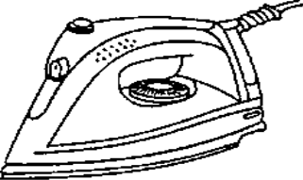  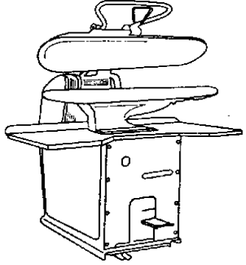 | ....................................................................................................................................................................................................................................................................................................................................................................................................................................................................................  ................................................................................................................................................................................................................................................................................................................................................................................................................................................................................................................................................................................................................................................
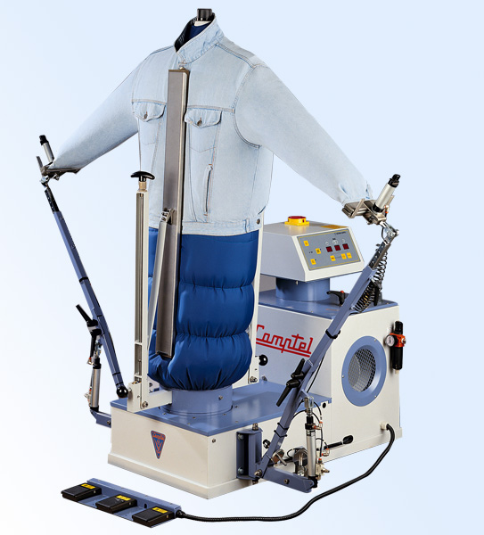 | ..............................................................................................................................................................................................................................................................................................................................................................................................................................................................................................................................................................................................................................................

Задание № 3.

Перечислите приспособления для влажно-тепловых работ..............................
….....................................................................................................................................

3.2. Терминология влажно-тепловых работ. Технические условия
на выполнение влажно-тепловых работ
Задание № 1.
Заполните таблицу, вписав вместо многоточий термин и область применения, соответствующему определению.

Определение | Термин | Область применения
Уменьшение толщины шва, сгиба складок или края детали с помощью утюга или пресса.
Укладывание на одну
сторону припусков шва
или края детали и закрепление
их в таком положении с помощью утюга
Раскладывание припусков швов или складок в разные стороны и закрепление их в таком положении с помощью утюга или пресса.
Удаление сгибов и заминов с помощью ВТО
Соединение деталей изделия с клеевыми и прокладочными материалами с помощью утюга или пресса
Уменьшение размеров отдельных участков детали для получения выпуклости на смежном участке
Увеличение размеров
отдельных участков детали
для получения
вогнутой формы на смежном участке.
ВТО ткани паром и просушивание для предотвращения последующей усадки.
Обработка изделия паром
для удаления лас

Задание № 2.
Вместо многоточий втавьте пропущенные слова:

Какие ткани не подвергаются воздействию пара и увлажнения......................
….....................................................................................................................................
Ткани какого цвета чрезвычайно чувствительны к действию высоких температур...............................................................................................................................................................................................................................................................
Для каких тканей используют специальную гладильную подушку с игольчатой поверхностью.............................................................................................
Перечислите, к какому браку, приводит несоблюдение режимов ВТО...........
…...........................................................................................................................................................................................................................................................................
Зачем необходимо каждый день менять воду в парогенераторе.......................
…....................................................................................................................................
Напишите время прсушивания изделия в подвешенном состоянии после окончательной ВТО:
-пальто из шерстяной ткани...............................мин,
-пальто из х/б ткани............................................мин,
-костюм из шерстяной ткани.............................мин,
-костюм из х/б ткани..........................................мин.

После применения какого оборудования для окончательной ВТО не требует просушивания изделия..................................................................................................

23

3.3 Виды и характеристика клеевых материалов

Задание 1. установите соответствие между колонками, проставив вместо многоточий соответствующую букву:

Виды клеевогоматериала | Назначение
1. Клеевой нетканый материал типа «паутинки» | а) для придания одежде требуемой формоустойчивости.
2. Нетканый прокладочный материал с клеевым покрытием: флизелин, прокламелин. | б) для закрепления швов обтачивания.
3. Клеевая нить – моноволокно. | в) для закрепления припусков на подгиб низа изделия или низа рукавов.

Ответ: 1…........
2…........
3...........

3.4 Кроссворд
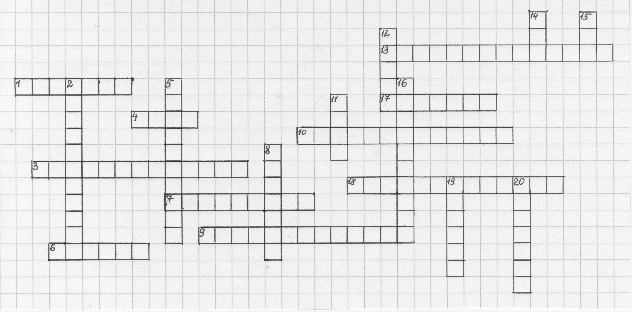

По горизонтали:
1. Приспособление для утюжки труднодоступных мест.
3. Уменьшение толщины запаса шва при помощи утюга.
4. Результат невнимательной работы.
6. Шаблон, по которому очерчивают контуры деталей на ткани.
7. Инструмент для ручных работ.
9. Обработка срезов тесьмой для отделки.
10. Закрепление подогнутых срезов детали машинной строчкой.
13. Закрепление стаченных и разутюженных припусков швов с двух сторон машинной строчкой.

17. Последовательный ряд стежков.
18. ВТО ткани паром для предотвращения последующей усадки.

По вертикали:
2. Обработка изделия паром для удаления лас.
5. Соединение двух деталей примерно равных по величине машинной строчкой.
8. Число стежков в 10 мм строчки.
11. Плачевный результат при ВТО.
12. Оборудование для ВТО.
14. Соединение двух или более деталей машинной строчкой
15. Сколько подвидов краевых швов Вы знаете.
16. Соединение двух деталей по вогнутым и выпуклым линиям машинной строчкой.
19. Что необходимо соблюдать при ВТО для улучшения качества и предотвращения брака.
- Инструмент для ручных работ.

25
Итоги успеваемости

№ | Наименование темы | Оценки | Подпись
1 | Ручные работы
2 | Машинные работы;
3 | Утюжильные работы;

26

